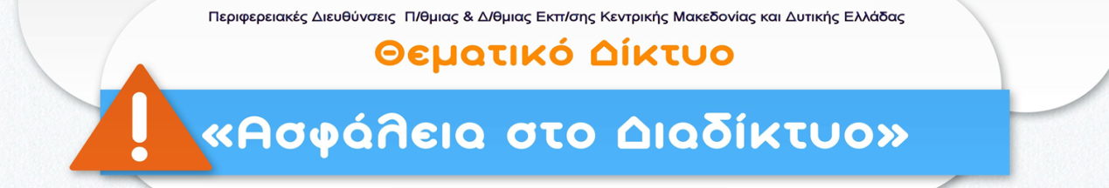
Σχολείο: | Δημοτικό Σχολείο Νέων Ρόδων
Διευθυντής/Διευθύντρια: | Σοφία Μελέτογλου
Υπεύθυνος/οι εκπαιδευτικός/οί: | Γεώργιος Ιορδανίδης
Αριθμός μαθητών: | 8

Παρά τον διαφορετικό αρχικό σχεδιασμό, στην πράξη αποδείχτηκε ότι οι μαθητές μου της έκτης τάξης είχαν πλήρη άγνοια χρήσης ηλεκτρονικών υπολογιστών τους οποίους χρησιμοποιούσαν από ελάχιστα έως καθόλου, μόνο για να παίξουν κάποιο απλό παιχνίδι και ακόμη πιο σπάνια, για να ακούσουν κάποιο τραγουδάκι στο youtube.
Μ’ αυτά τα δεδομένα λοιπόν, αλλάξαμε το σχέδιο δράσης και επικεντρωθήκαμε σε εντατικά μαθήματα γνωριμίας με τους ηλεκτρονικούς υπολογιστές και τη χρήση τους:
- Αρχικά μιλήσαμε για την ιστορία των Η/Υ.
Ξεκινήσαμε με μία εισαγωγή του δασκάλου και ακολούθησαν αναζητήσεις στον υπολογιστή της τάξης, εύρεση φωτογραφιών, επιπλέον πληροφοριών και εντυπωσιακών συγκριτικών στατιστικών.
- Μάθαμε τα βασικά για το software και το hardware.
- Όσοι δεν είχαν ήδη, εγκατέστησαν δωρεάν προγράμματα antivirus στους υπολογιστές τους.
- Απέκτησαν όλοι το προσωπικό τους «στικάκι» και σ’ αυτό αποθήκευαν τις εργασίες τους και τις μετέφεραν στο σχολείο. (Εκτυπώναμε ελάχιστες από αυτές).
- Δώσαμε πολύ μεγάλο βάρος στη χρήση των βασικών λειτουργιών των προγραμμάτων γραφείου και ιδιαίτερα του επεξεργαστή κειμένου (Word, Writter κλπ).
- Τα παιδιά έκαναν δεκάδες εθελοντικές αναζητήσεις για οτιδήποτε μας κινούσε καθημερινά το ενδιαφέρον, τις οποίες παρουσίαζαν ηλεκτρονικά στον διαδραστικό πίνακα της τάξης κι εκεί, αφού συγκρίναμε την ορθότητα και εγκυρότητα των στοιχείων από διαφορετικές πηγές, εξηγούσαμε πως μπορούμε να κάνουμε τις τροποποιήσεις που αποφάσιζαν όλοι μαζί στην εμφάνισή τους.
- Ασχοληθήκαμε διεξοδικά με τους τρόπους πλοήγησης στο διαδίκτυο και ιδιαίτερα...
- την αναζήτηση στο διαδίκτυο.

Όλα αυτά φυσικά, δίνοντας πάντα έμφαση στην ασφάλεια.
Προς το τέλος της χρονιάς, χωρισμένοι σε ομάδες ένωσαν και συμπλήρωσαν εργασίες που είχαν κάνει όλη τη χρονιά σχετικά με τους σπουδαιότερους σύγχρονους Έλληνες όλων των μορφών του πολιτισμού που είχαν επιλλέξει ως τότε. Τις εργασίες αυτές, εμπλουτισμένες με οπτικοακουστικό υλικό (φωτογραφίες, μουσική, βίντεο) τις παρουσίασαν στην τάξη.
Κλείνοντας κι αφού είχαμε ασχοληθεί εκτενέστατα με τους τρόπους δημιουργίας και διαχείρισης των λογαριασμών ηλεκτρονικής αλληλογραφίας και κοινωνικής δικτύωσης, δημιουργήσαμε για όλους προσωπικό λογαριασμό e-mail στην Google.

